课程编号：C0801207050

数据库应用程序设计实践报告



姓名 | 贾敬哲 | 学号 |  | 20175276
班级 | 软件工程1701 | 指导教师 |  | 佟强
开设学期 | 2018-2019第 夏季 学期
开设时间 | 第1周——第2周
报告日期 | 2019年7月18日
评定成绩 |  |  | 评定人
评定成绩 |  |  | 评定日期

东北大学软件学院
- 问题定义
利用MySQL数据库，实现东软云HIS医院管理系统功能的数据库架构。帮助中小医院以云计算的方式建设、运维院内IT系统，有效解决中小医院由于业务快速发展带来的IT持续投入的成本负担问题。
HIS系统包含 基础信息维护（用户管理、科室管理、挂号级别管理、结算类别管理、诊断目录管理、非药品收费项目管理、医生排班管理）、门诊挂号收费（现场挂号、收费、退号、退费、患者费用查询、收费员日结）、门诊医生工作站（门诊病历首页、检查申请、检验申请、门诊确诊、处置申请、成药处方、草药处方、模板管理、工作量统计）、门诊医技工作站（处置、检查/检验结果）、门诊药房工作站（门诊发药、门诊退药）、财务管理（门诊日结算）
业务流程图：
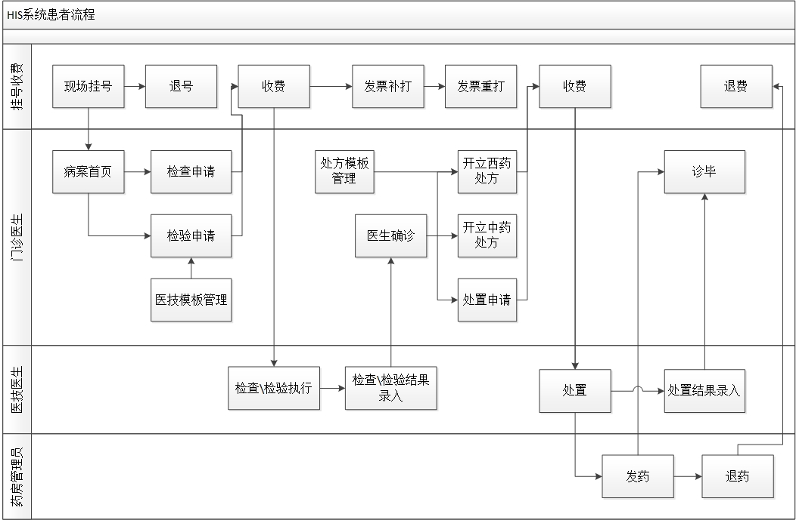
管理员用户：
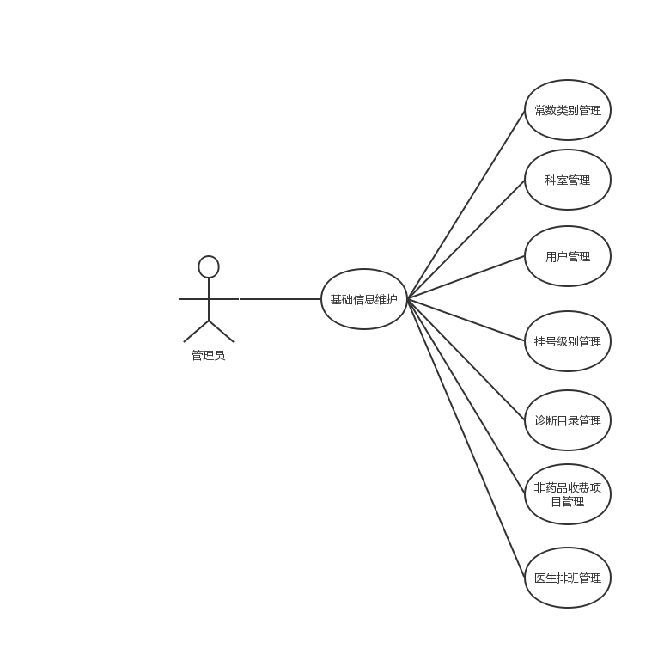
1 常数类别管理
【应用场景】：用于系统管理员维护系统用到的常数项目。
常数项主要信息包括：常数项编码、常数项名称、常数项类别等。
2 科室管理
【应用场景】：用于医院管理员维护医院的所有科室。
科室的主要信息包括：科室编码、科室名称、科室分类、科室类别等，具体可参看《医院科室大类对照表》。
科室分类：根据医生负责诊治的疾病类型进行分类，像中医科、内科、外科、骨科等。
科室类别：根据科室职能，分为临床科室、医技科室、财务科室、行政科室等。
3 用户管理
【应用场景】：用于医院管理员维护的所有使用该系统的用户。
用户基本信息包括：登录名、密码、真实姓名、用户所在科室，用户类别（挂号收费员、门诊医生、医技医生、药房操作员、财务管理员、医院管理员）。如果是医生，还需要维护医生的职称信息（主任医师、副主任医师、主治医师、住院医师）和是否参与排班。
4 挂号级别管理
【应用场景】：用于医院管理员维护医院所使用的挂号级别，以及每种挂号级别的相应挂号费。如普通号、专家号、急诊号等。
挂号级别信息包括：号别编码、号别名称、挂号限额、显示顺序号、挂号费。
【应用场景】： 用于医院管理员维护医院使用的结算类别，包括自费、医保、新农合等
5 诊断目录管理
【应用场景】：用于医院管理员维护医生开立诊断时所使用的诊断目录信息，包括分类名称和分类编码。同时在分类下，维护疾病信息，疾病具体可参看《国际疾病分类标准编码(ICD-10)》目录，包括疾病编码（拼音助记码）、疾病名称、国际ICD编码、疾病所属分类等。
6 非药品收费项目管理
【应用场景】：用于医院管理员维护医院使用的非药品收费项目，具体可参见《非药品目录》。
7 医生排班管理
【应用场景】：用于医院管理员维护医院的医生门诊排班信息，只有临床科室参与排班，医技科室不参与排班。
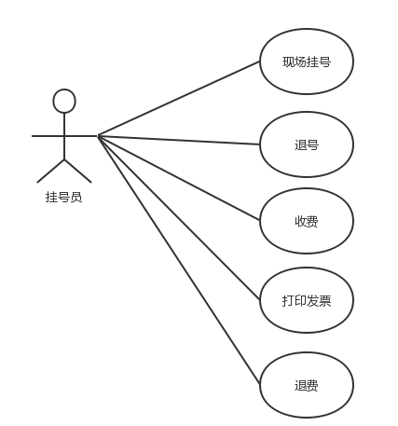
1 现场挂号
【应用场景】：在患者到医院看病的时候首先要进行门诊挂号，在挂号处登记患者的基本信息、挂号级别、挂号科室及医生，患者缴费之后，打印挂号发票。挂号完成患者就可以到医生站接受看诊服务了，否则到医生站是看不到该患者的。
对于限号的医生，人数挂满之后，不能再进行挂号。
挂号时输入的信息包括：病历号（自动生成，唯一、必填）、姓名(必填）、性别(必填)、年龄、出生日期（年龄和出生日期填一个，另一个自动计算）、结算类别（必填）、身份证号、家庭住址、挂号级别（必填）、挂号科室（必填）、看诊医生（必填）、是否要病历本（如要单独收费1元）、应收金额（由系统根据挂号的级别及看诊医生，是否要病历本，自动算出）
2 退号
【应用场景】：当患者由于挂错了号或者是挂了号没有看诊，此时可以通过退号的操作来完成取消挂号，退还患者费用后，收回患者发票，同时打印发票收据（也叫冲红发票，相应金额为负值），收费人员把两张发票订在一起，金额相互抵消。
3 收费
【应用场景】：当患者到医生站看诊后，医生会根据患者病情开立相应的检查、检验或药品等收费项目，该功能主要实现对这些项目进行收费，收费同时同时打印发票。
4 退费
【应用场景】：用于患者交费后，未进行相应项目的消费，需要退费的场景。退费时，要收回患者相应的发票，同时打印冲红发票。
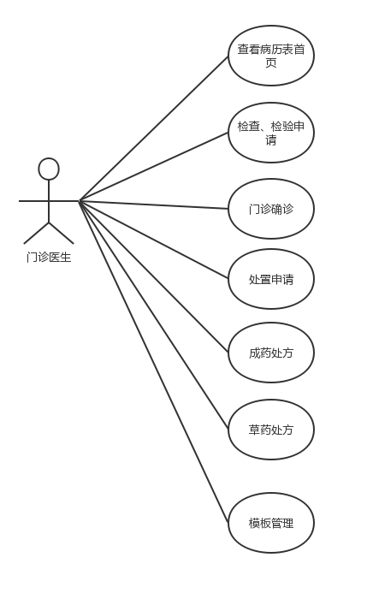
1.病历表首页
【应用场景】：当医生首次接诊患者时，需要询问患者的一些信息，该信息称为“病历首页”，主要内容包括：主诉、现病史、现病治疗情况、既往史、过敏史、体格检查、初步诊断（西医）或初步诊断（中医）、检查建议、注意事项，所有项目必填。
2.检验申请
【应用场景】：当医生填写完“病历首页”信息后，当不能确认患者病情时，需要借助相应的检查\检验项目，来协助确诊。该功能主要是为医生提供相应的检验申请。
3.门诊确诊
【应用场景】：当医生对患者的病情能确诊时，通过该操作完成患者病情的确诊。
4处置申请
【应用场景】：处置是医生根据相应的病情，进行相应的治疗，如输液、雾化等。医生申请完相应的处置项目之后，患者也要进行交费，之后相应的执行科室，可能看到对应的处置项目。
5成药处方
【应用场景】：处方是由注册的执业医师在诊疗活动中为患者开具的、由药师审核、调配、核对，并作为患者用药凭证的医疗文书。处方是医生对病人用药的书面文件，是药剂人员调配药品的依据，具有法律、技术、经济责任。
6草药处方
【应用场景】：该功能主要用于医生填写完病历首页或门诊确认后,确认的中医诊断，由医生进行草药处方的相应操作。
7．模板管理
【应用场景】：处方组套主要是由医生根据需要，将比较典型的通用的处方存为组套，并在以后开立处方过程中可以引用，以提高开处方的效率。
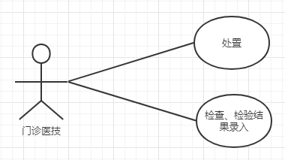
1.患者检验
【应用场景】：该功能主要用在门诊医生给患者下了检验申请后，患者缴费之后，到医技站进行检验项目。
2患者处置
【应用场景】：该功能主要用在门诊医生给患者下了处置申请后，患者缴费之后，到医技站进行处置项目。
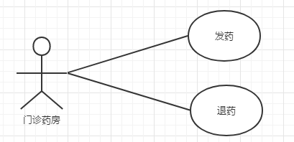
1.门诊发药
【应用场景】：患者持缴费发票，到药房窗口，药房管理员根据患者的病历号，查询相应的已缴费尚未发放的药品信息，就可以为患者发药了。
2.门诊退药
【应用场景】：当患者对于已领的药品未使用，想进行退药时，使用此操作。如想做退费，则需要先进行退药处理。
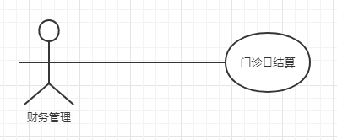
【应用场景】：当每日挂号收费员报账时，通过该功能查询收费员应该报账金额，报账发票数量。
2．数据库设计
请使用E-R图等方式描述你说设计的数据库及其表结构定义，并给出充分的说明。
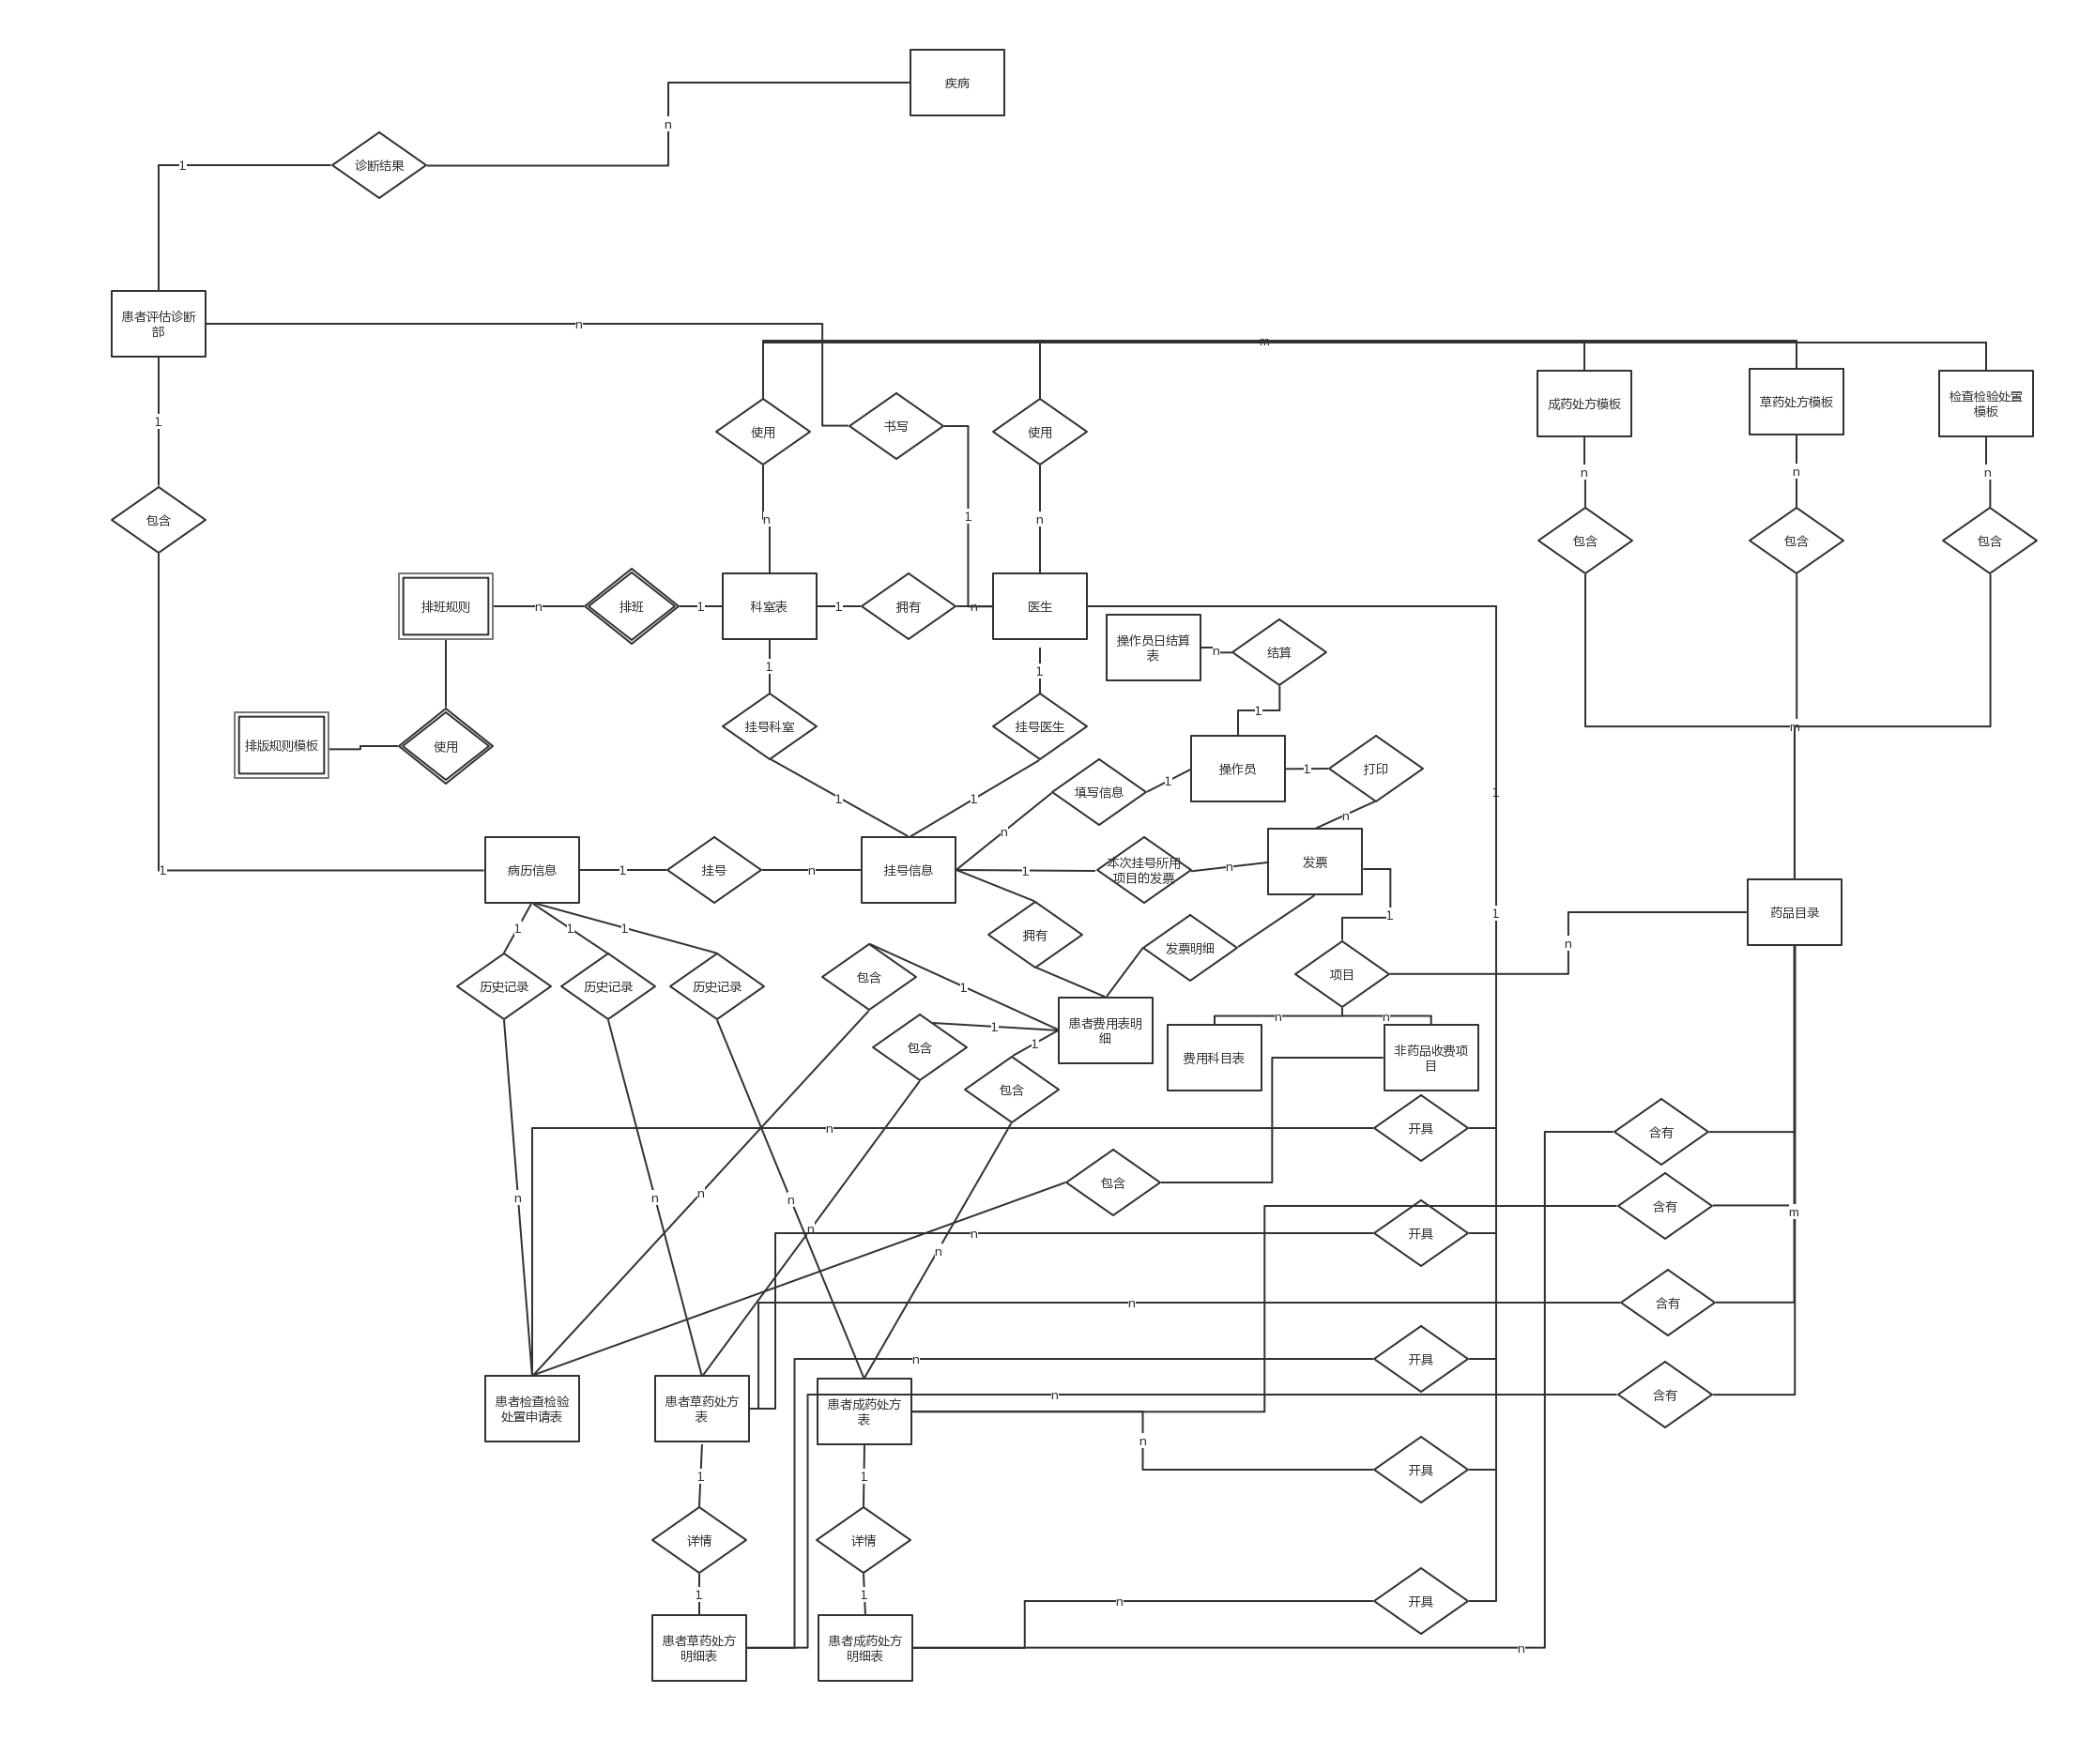
表结构：
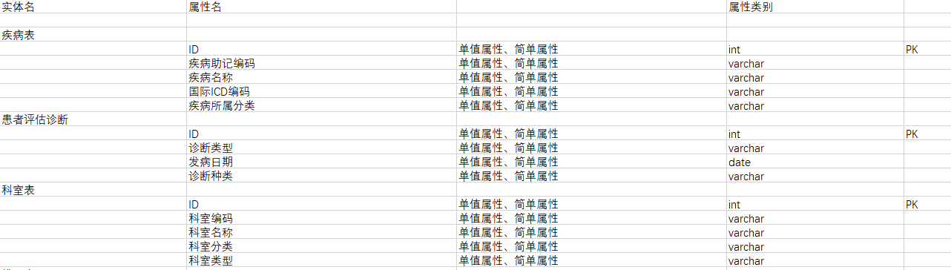
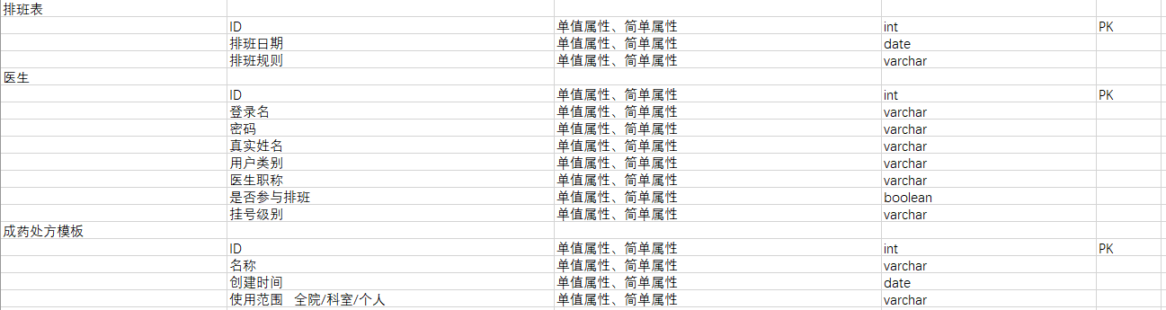
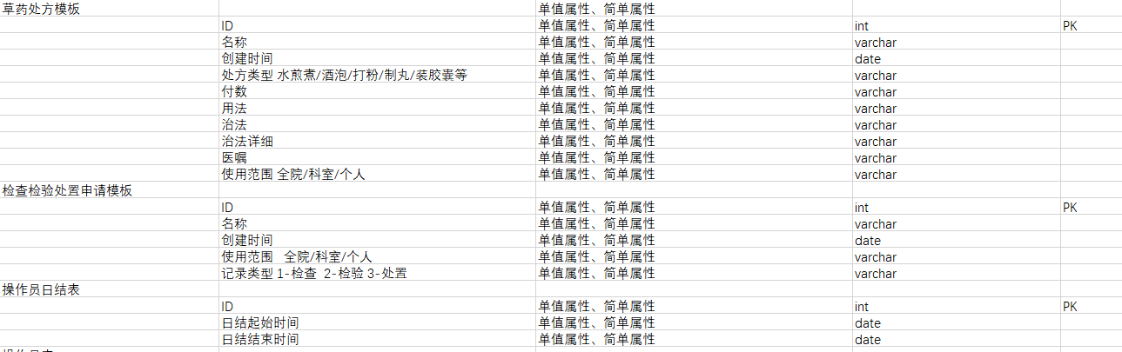
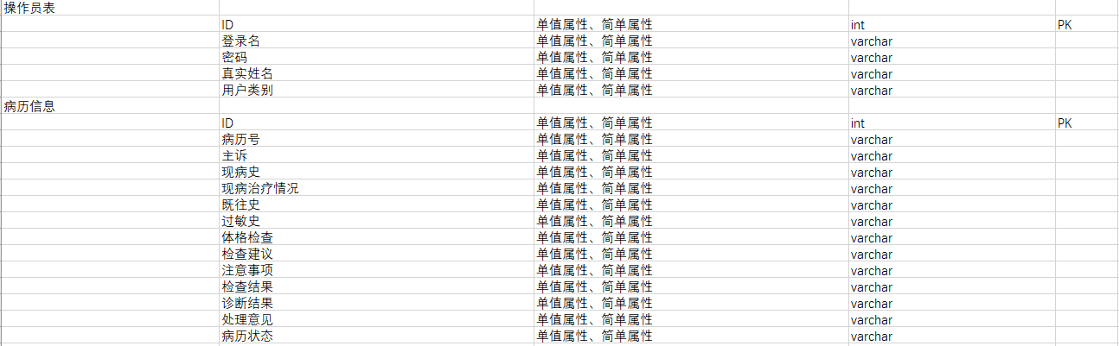
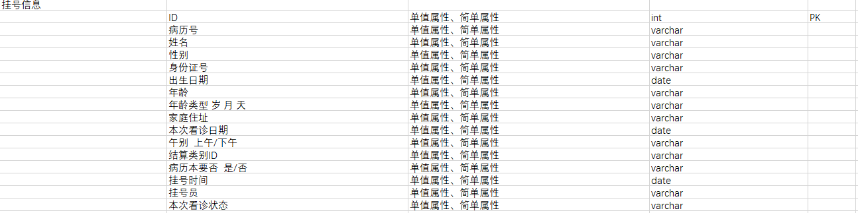
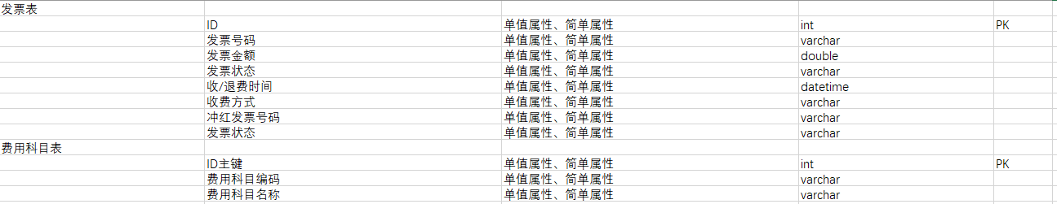
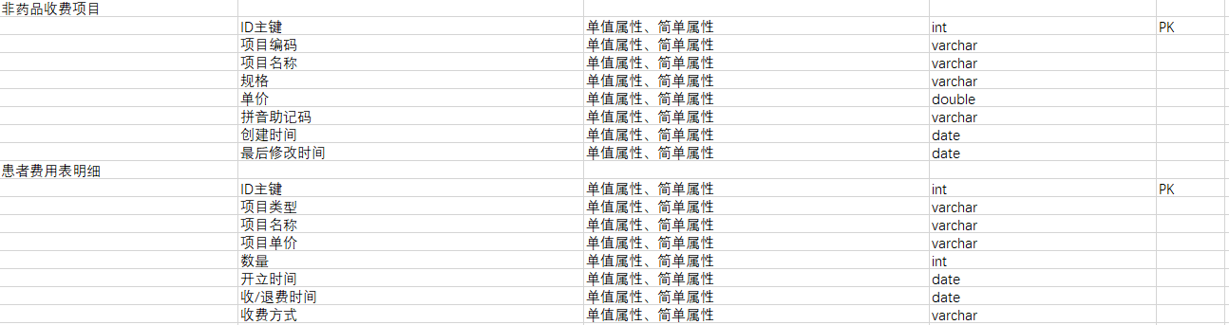
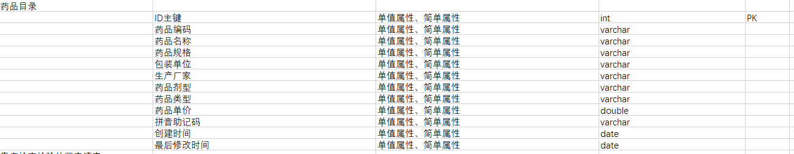
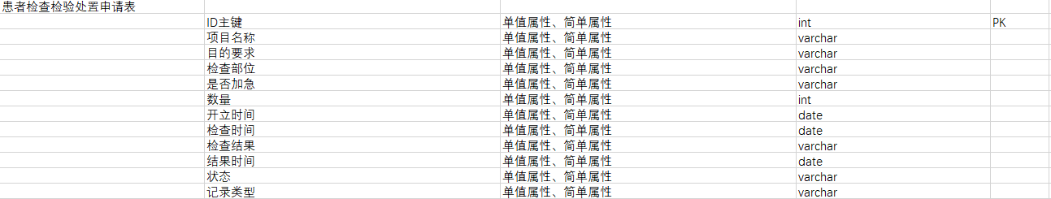
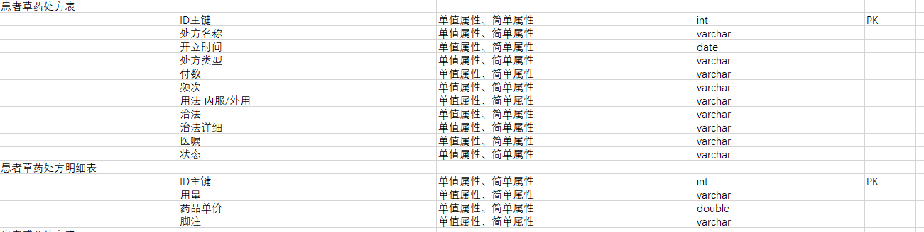
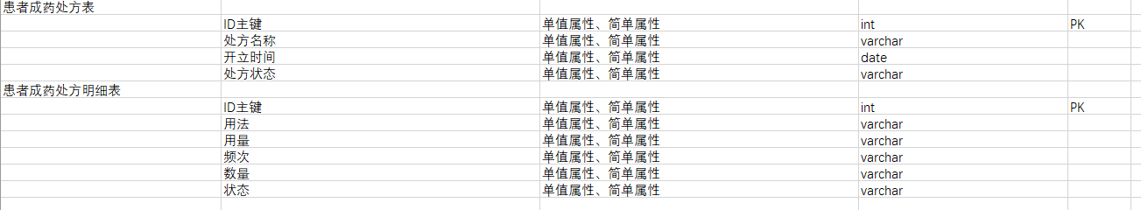
建表细节：
1）完成了表的ID自增操作，大大简化了存储过程中对表格的INSERT操作，提升了程序的效率，更加简洁。
2）表中字段的设计都尽量满足数据库理论的三个范式的要求，如上表所示的挂号信息表（registrationinformation），每一列属性都是不可再分的属性值（第一范式），表中的所有列都依赖于主键（ID）（第二范式），并且是直接相关而不是间接相关（第三范式）
3）为了性能和读取效率的考虑而适当的存在少量数据冗余，这种操作称为“反范式化设计”, “反范式化设计”就是使用空间来换取时间。
3．数据库端的系统实现
SQL语句：
  - 查询所有心血管内科的专家号医生(列出医生真实姓名)；
-- 利用科室、用户、挂号级别表的自然连接，寻找所需要的用户
SELECT
worker.realName

FROM
department,
worker,
registerlevel
WHERE
department.deptName = '心血管内科'
AND worker.departmentID = department.id
AND registerlevel.numberName = '专家号'
AND registerlevel.ID = worker.registrationLevelID
AND ( worker.userType = 2 OR worker.userType = 3 );
运行结果：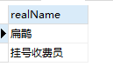
  - 查询所有药品中，药品单价的最大值与最小值之差(列出差值)；

-- 利用最大最小值函数 计算
SELECT
MAX( drugUnitPrice ) - MIN( drugUnitPrice ) AS res
FROM
drugcontent;
运行结果：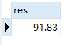
  - 查询待诊患者人数超过5人的科室(列出科室名称)；

-- 挂号信息表与科室表进行自然连接。利用科室名进行分组，从而找出等待人数大于5的科室。
SELECT
department.deptName
FROM
department,
registrationinformation
WHERE
registrationinformation.state = '3'
AND registrationinformation.registeredDepartmentID = department.id
GROUP BY
department.deptName
HAVING
COUNT( department.deptName ) > 5

  - 查询所有要在2019年4月上7次以上班的医生(列出医生真实姓名)；

-- 挂号信息表与科室表进行自然连接。利用科室名进行分组，从而找出等待人数大于5的科室。
SELECT
department.deptName
FROM
department,
registrationinformation
WHERE
registrationinformation.state = '3'
AND registrationinformation.registeredDepartmentID = department.id
GROUP BY
department.deptName
HAVING
COUNT( department.deptName ) > 5

运行结果：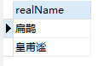
  - 统计每天看诊人次，从高到低排序(列出日期及当天挂号人次)；

-- 从挂号信息表中,按照挂号时间分组和排序
SELECT date(registrationinformation.registrationTime) , COUNT(date(registrationTime)) AS res
FROM registrationinformation
GROUP BY date(registrationTime)
ORDER BY COUNT(registrationTime) DESC;
运行结果：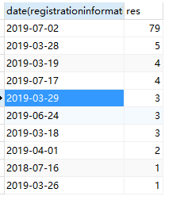
  - 查询最近三个月挂号次数不少于3次的患者(列出患者真实姓名及身份证号)；

-- 在挂号表中 计算挂号时间与当前时间的时间差，如果时间差小于三个月 作为WHERE条件 然后根据
-- 身份证号码进行分组
SELECT
registrationinformation.`name`,
registrationinformation.identifyID
FROM
registrationinformation
WHERE
TIMESTAMPDIFF( DAY, registrationinformation.registrationTime, CURRENT_TIME ) < 90
GROUP BY identifyID HAVING COUNT( identifyID ) >= 3;
运行结果：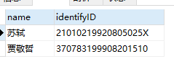
  - 查询患者费用表中缴费总额与退费总额(列出缴费总额与退费总额)；

-- 从病人的费用表里面找出 总费用>0的行 然后作为一个子表，再找出总费用<0的行 ，作为子表 求和得出答案。
SELECT
red.res AS 退费总额,
white.res AS 缴费总额
FROM
( SELECT SUM( patientexpenseschedule.number * patientexpenseschedule.itemPrice ) AS res FROM patientexpenseschedule WHERE patientexpenseschedule.number * patientexpenseschedule.itemPrice >= 0 ) AS white,
( SELECT SUM( patientexpenseschedule.number * patientexpenseschedule.itemPrice ) AS res FROM patientexpenseschedule WHERE patientexpenseschedule.number * patientexpenseschedule.itemPrice < 0 ) AS red运行结果：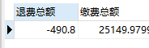
  - 查询所有主任医师和副主任医师(列出医生真实姓名，请使用IN关键字完成)；

-- 在用户表中查找主治医师与副主治意识
SELECT DISTINCT worker.realName
FROM
worker
WHERE
worker.realName IN (
SELECT
worker.realName AS res
FROM
worker,
constantitem
WHERE
( constantitem.constantName = '主任医师' OR constantitem.constantName = '副主任医师' )
AND worker.doctortitleID = constantitem.id AND worker.userType = 3
)
运行结果：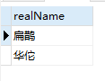
  - 查询所有开立过的检验项目(列出项目名称)；

-- 在病人检查检验表中找到项目的名字。同时要去重
SELECT DISTINCT
patientexaminationform.itemName
FROM
patientexaminationform ;
运行结果：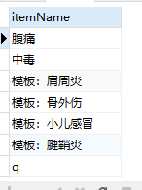
  - 查询上班天数大于平均上班天数的医生(列出医生真实姓名及上班天数)；

-- 利用两个子查询分别找出医生的总上班数量 与 医生数 以便求出平均值
-- 将平均值带入到WHERE语句中
SELECT
scheduling.docterID,
COUNT( * )
FROM
scheduling
GROUP BY
docterID
HAVING
COUNT( * ) > ( SELECT COUNT( * ) FROM scheduling ) / ( SELECT COUNT( tmp.num ) FROM ( SELECT DISTINCT scheduling.docterID AS num FROM scheduling ) AS tmp )
运行结果：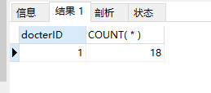
存储过程：
1. 挂号：
CREATE DEFINER=`root`@`localhost` PROCEDURE `挂号`(IN `fpatientIDNumber` VARCHAR(255), IN `fpatientName` VARCHAR(255),IN `fpatientGender` INT, IN `fdateOfBirth` DATE, IN `fage` INT, IN `fageType` VARCHAR(255), IN `faddress` VARCHAR(255), IN `fmorningOrAfternoon` VARCHAR(255), IN `fregistrationDepartmentID` INT, IN `fregistrationDoctorID` INT, IN `fregistrationLevelID` INT, IN `fsettlementCategoryID` INT, IN `fisMedicineRecord` INT, IN `fregistrarID` INT)
BEGIN
DECLARE aaa int;
SET aaa = (SELECT MAX(medicalrecordID) FROM registrationinformation) + 1;
-- 更新挂号信息表
INSERT INTO his.registrationinformation( registrationinformation.medicalrecordID, `name`,gender,identifyID,birthday,age,ageType,address,morningOrAfternoon,registeredDepartmentID,registeredDoctorID ,registeredLevelID,settlementCategoryID,isMedicRecord,registrationTime,registrarID,state) VALUES(aaa, fpatientName,fpatientGender,fpatientIDNumber,fdateOfBirth,fage, fageType,faddress,fmorningOrAfternoon,fregistrationDepartmentID,fregistrationDoctorID,fregistrationLevelID,fsettlementCategoryID,fisMedicineRecord,NOW(),fregistrarID,1);
END
- 退号：
CREATE DEFINER=`root`@`localhost` PROCEDURE `退号`(`fmedicalrecordID` INT)
BEGIN
#Routine body goes here...
DECLARE states INT;
SET states = (SELECT state FROM registrationinformation where medicalrecordID = fmedicalrecordID);
IF states = 1 THEN
UPDATE registrationinformation SET state = 4 where medicalrecordID = fmedicalrecordID;

END IF;

END
- 缴费 ：

CREATE DEFINER=`root`@`localhost` PROCEDURE `缴费`(fprescriptionID int,fregisterID int)
BEGIN
#Routine body goes here...
DECLARE a int;
DECLARE registernum int;
SET registernum = (SELECT patientmedicineprescriptionform.registerID FROM patientmedicineprescriptionform WHERE patientmedicineprescriptionform.ID = fprescriptionID);
SET a = (SELECT MAX(invoiceNumber) FROM invoicetable )+ 1;

-- 插入到 患者费用表
INSERT INTO patientexpenseschedule (
registeredID,
invoiceID,
itemID,
itemType,
itemName,
itemPrice,
number,
executiveDepartmentID,
openTime,
openPersonID,
chargeOrRefundTime,
chargeOrRefundPersonID,
chargeMethod,
refundCorrespondsToRecordID
) (
SELECT
patientmedicineprescriptionform.registerID,
a,
1,
1,
drugName,
drugUnitPrice,
patientmedicineprescriptiondetail.number,
worker.departmentID,
patientmedicineprescriptionform.openTime,
patientmedicineprescriptionform.openDoctorID,
NOW( ),
fregisterID,
51,
1
FROM
patientmedicineprescriptionform,
patientmedicineprescriptiondetail,
drugcontent,
worker
WHERE
patientmedicineprescriptionform.ID = fprescriptionID
AND patientmedicineprescriptiondetail.medicinePrescriptionID = patientmedicineprescriptionform.ID
AND patientmedicineprescriptiondetail.medicineID = drugcontent.ID
AND patientmedicineprescriptionform.openDoctorID = worker.ID
AND patientmedicineprescriptionform.prescriptionStatus = 1
);
-- 插入到发票表中
INSERT INTO invoicetable ( invoiceNumber, invoicePrice, invoiceState, chargeOrRefundTime, ChargeOrRefundPersonID, registerID, chargingWay, invoiceCondition ,invoicetable.RedInvoiceNumber) (
SELECT
a,
SUM( patientexpenseschedule.itemPrice * number ),
1,
NOW( ),
fregisterID,
patientexpenseschedule.registeredID,
51,
0 ,
0
FROM
patientexpenseschedule
WHERE
patientexpenseschedule.invoiceID = a
);

UPDATE patientmedicineprescriptionform SET patientmedicineprescriptionform.prescriptionStatus = 2 where patientmedicineprescriptionform.ID = fprescriptionID;
END
- 退费：
CREATE DEFINER=`root`@`localhost` PROCEDURE `退费`(fprescriptionID int,fregisterID int)
BEGIN
#Routine body goes here...
DECLARE a int;
DECLARE registernum int;
SET registernum = (SELECT patientmedicineprescriptionform.registerID FROM patientmedicineprescriptionform WHERE patientmedicineprescriptionform.ID = fprescriptionID);
SET a = (SELECT MAX(invoiceNumber) FROM invoicetable )+ 1;
-- 插入到 患者费用表
INSERT INTO patientexpenseschedule (
registeredID,
invoiceID,
itemID,
itemType,
itemName,
itemPrice,
number,
executiveDepartmentID,
openTime,
openPersonID,
chargeOrRefundTime,
chargeOrRefundPersonID,
chargeMethod,
refundCorrespondsToRecordID
) (
SELECT
patientmedicineprescriptionform.registerID,
a,
1,
1,
drugName,
drugUnitPrice * (-1),
patientmedicineprescriptiondetail.number,
worker.departmentID,
patientmedicineprescriptionform.openTime,
patientmedicineprescriptionform.openDoctorID,
NOW( ),
fregisterID,
51,
1
FROM
patientmedicineprescriptionform,
patientmedicineprescriptiondetail,
drugcontent,
worker
WHERE
patientmedicineprescriptionform.ID = fprescriptionID
AND patientmedicineprescriptiondetail.medicinePrescriptionID = patientmedicineprescriptionform.ID
AND patientmedicineprescriptiondetail.medicineID = drugcontent.ID
AND patientmedicineprescriptionform.openDoctorID = worker.ID
);
-- 插入到发票表中
INSERT INTO invoicetable ( invoiceNumber, invoicePrice, invoiceState, chargeOrRefundTime, ChargeOrRefundPersonID, registerID, chargingWay, invoiceCondition ,RedInvoiceNumber) (
SELECT
a,
SUM( patientexpenseschedule.itemPrice * number ),
1,
NOW( ),
fregisterID,
patientexpenseschedule.registeredID,
51,
0 ,
1
FROM
patientexpenseschedule
WHERE
patientexpenseschedule.invoiceID = a
);
UPDATE patientmedicineprescriptionform SET patientmedicineprescriptionform.prescriptionStatus = 3 where patientmedicineprescriptionform.ID = fprescriptionID;
END
- 看诊：
CREATE DEFINER=`root`@`localhost` PROCEDURE `医生看诊`(fregisteredID int,fdiseaseID int ,fdiagnosisOfType int , fonsetDate DATE, fkindOfdiagnosis int ,finfo VARCHAR(255))
BEGIN
#Routine body goes here...
DECLARE num int ;
SET num = (SELECT medicalrecordID from registrationinformation WHERE ID = fregisteredID);
INSERT INTO patientevaluationdiagnosticform(medicalRecordsID,registeredID,diseaseID,diagnosisOfType,onsetDate,kindOfdiagnosis) VALUES(num, fregisteredID,fdiseaseID,fdiagnosisOfType,fonsetDate,fkindOfdiagnosis);
UPDATE patientmedicinerecordform SET patientmedicinerecordform.diagnosis = finfo WHERE patientmedicinerecordform.medicineRecordID = num;
UPDATE registrationinformation SET registrationinformation.state = 3 WHERE registrationinformation.ID = fregisteredID;

END
- 开处方：

CREATE DEFINER=`root`@`localhost` PROCEDURE `开处方`(fmedicineRecordID int , fregisterID int ,fopenDoctorID int ,fprescriptionName VARCHAR(255) , fopenTime datetime,fprescriptionStatus int,fnum int , fstring VARCHAR(255) )
BEGIN
DECLARE i int;
DECLARE str VARCHAR(255) ;
DECLARE ffmedicinePrescriptionID int;
DECLARE ffmedicineID int;
DECLARE fffrequence VARCHAR(255);
DECLARE ffnumber int;
DECLARE ffstatus VARCHAR(255);
DECLARE ffusage VARCHAR(255);

DECLARE ffdosage VARCHAR(255);
SET i =1 ;
INSERT INTO patientmedicineprescriptionform(medicineRecordID , registerID ,openDoctorID ,prescriptionName , openTime ,prescriptionStatus ) VALUES(fmedicineRecordID , fregisterID ,fopenDoctorID ,fprescriptionName , fopenTime ,fprescriptionStatus );
WHILE i <fnum+1 DO

SET str = (SELECT SUBSTRING_INDEX(SUBSTRING_INDEX(fstring,',',i),',',-1) );
SET ffmedicinePrescriptionID = (SELECT SUBSTRING_INDEX(SUBSTRING_INDEX(str,'/',1),'/',-1) );
SET ffmedicineID = (SELECT SUBSTRING_INDEX(SUBSTRING_INDEX(str,'/',2),'/',-1) );
SET ffusage = (SELECT SUBSTRING_INDEX(SUBSTRING_INDEX(str,'/',3),'/',-1) );
SET ffdosage = (SELECT SUBSTRING_INDEX(SUBSTRING_INDEX(str,'/',4),'/',-1) );
SET fffrequence = (SELECT SUBSTRING_INDEX(SUBSTRING_INDEX(str,'/',5),'/',-1) );
SET ffnumber = (SELECT SUBSTRING_INDEX(SUBSTRING_INDEX(str,'/',6),'/',-1) );
SET ffstatus = (SELECT SUBSTRING_INDEX(SUBSTRING_INDEX(str,'/',7),'/',-1) );

CALL `开药`(ffmedicinePrescriptionID, ffmedicineID, ffusage, ffdosage, fffrequence, ffnumber, ffstatus);
SET i = i + 1;

END WHILE;
END
- 发药：
-- 更新状态
CREATE DEFINER=`root`@`localhost` PROCEDURE `发药`(fmedcineRecordID int)
BEGIN
#Routine body goes here...
UPDATE patientmedicineprescriptiondetail SET patientmedicineprescriptiondetail.`status` = '123123' WHERE patientmedicineprescriptiondetail.medicinePrescriptionID = (SELECT patientmedicineprescriptionform.ID FROM patientmedicineprescriptionform WHERE patientmedicineprescriptionform.medicineRecordID = fmedcineRecordID);
END
8. 开药：
CREATE DEFINER=`root`@`localhost` PROCEDURE `开药`(fmedicinePrescriptionID int , fmedicineID int,fusage VARCHAR(255),fdosage VARCHAR(255),ffrequence VARCHAR(255),fnumber int,fstatus int )
BEGIN
#Routine body goes here...
INSERT INTO patientmedicineprescriptiondetail(medicinePrescriptionID , medicineID ,`usage` ,dosage ,frequence ,`number` ,`status` ) VALUES(fmedicinePrescriptionID , fmedicineID ,fusage ,fdosage ,ffrequence ,fnumber ,fstatus );
END
4．程序实现
请描述你使用了那些高级语言，如Java语言，与数据库进行连接，并实现了系统的哪些功能，以及实现过程和结果。

public static void register() throws Exception{
try {
Class.forName("com.mysql.cj.jdbc.Driver");
} catch (ClassNotFoundException cne) {
cne.printStackTrace();
}
String dburl = "jdbc:mysql://127.0.0.1:3306/his?&useSSL=false&serverTimezone=UTC";
Connection conn = DriverManager.getConnection(dburl, "root", "Delete1350");
try{
conn.setAutoCommit(false);
Statement stmt = conn.createStatement();
stmt.execute("CALL `挂号`('370783199908201510','贾敬哲',71,'1999-08-20',20,'岁','沈阳','上午',7,7,7,7,1,777);");
conn.commit();
System.out.println("挂号成功！");
}catch(SQLException se){
// If there is any error.
conn.rollback();
System.out.println("挂号失败！");
}
finally {
conn.close();
}
}
public static void quitRegister() throws Exception{
try {
Class.forName("com.mysql.cj.jdbc.Driver");
} catch (ClassNotFoundException cne) {
cne.printStackTrace();
}
String dburl = "jdbc:mysql://127.0.0.1:3306/his?&useSSL=false&serverTimezone=UTC";
Connection conn = DriverManager.getConnection(dburl, "root", "Delete1350");
try{
conn.setAutoCommit(false);
Statement stmt = conn.createStatement();
stmt.execute("CALL `退号`(600705);");
conn.commit();
System.out.println("退号成功！");
}catch(SQLException se){
// If there is any error.
conn.rollback();
System.out.println("退号失败！");
}
finally {
conn.close();
}
}
public static void kanzhen() throws Exception{
try {
Class.forName("com.mysql.cj.jdbc.Driver");
} catch (ClassNotFoundException cne) {
cne.printStackTrace();
}
String dburl = "jdbc:mysql://127.0.0.1:3306/his?&useSSL=false&serverTimezone=UTC";
Connection conn = DriverManager.getConnection(dburl, "root", "Delete1350");
try{
conn.setAutoCommit(false);
Statement stmt = conn.createStatement();
stmt.execute("CALL `医生看诊`(600705,1,1,'2019-07-17',1,'诊断信息测试');");
conn.commit();
System.out.println("医生看诊成功！");
}catch(SQLException se){
// If there is any error.
conn.rollback();
System.out.println("医生看诊失败！");
}
finally {
conn.close();
}
}
public static void kaiyao() throws Exception{
try {
Class.forName("com.mysql.cj.jdbc.Driver");
} catch (ClassNotFoundException cne) {
cne.printStackTrace();
}
String dburl = "jdbc:mysql://127.0.0.1:3306/his?&useSSL=false&serverTimezone=UTC";
Connection conn = DriverManager.getConnection(dburl, "root", "Delete1350");
try{
conn.setAutoCommit(false);
Statement stmt = conn.createStatement();
stmt.execute("CALL `开处方`(600705,1,1,'处方名字','2019-07-17 10:52:00',1,2,'7/7/用法/用量/频率/1/1,8/8/用法/用量/频率/1/1');");
conn.commit();
System.out.println("开药成功！");
}catch(SQLException se){
// If there is any error.
conn.rollback();
System.out.println("开药失败！");
}
finally {
conn.close();
}
}
public static void jioafei() throws Exception{
try {
Class.forName("com.mysql.cj.jdbc.Driver");
} catch (ClassNotFoundException cne) {
cne.printStackTrace();
}
String dburl = "jdbc:mysql://127.0.0.1:3306/his?&useSSL=false&serverTimezone=UTC";
Connection conn = DriverManager.getConnection(dburl, "root", "Delete1350");
try{
conn.setAutoCommit(false);
Statement stmt = conn.createStatement();
stmt.execute("CALL `缴费`(57,7);");
conn.commit();
System.out.println("缴费成功！");
}catch(SQLException se){
// If there is any error.
conn.rollback();
System.out.println("缴费失败！");
}
finally {
conn.close();
}
}
public static void tuifei() throws Exception{
try {
Class.forName("com.mysql.cj.jdbc.Driver");
} catch (ClassNotFoundException cne) {
cne.printStackTrace();
}
String dburl = "jdbc:mysql://127.0.0.1:3306/his?&useSSL=false&serverTimezone=UTC";
Connection conn = DriverManager.getConnection(dburl, "root", "Delete1350");
try{
conn.setAutoCommit(false);
Statement stmt = conn.createStatement();
stmt.execute("CALL `退费`(57,7);");
conn.commit();
System.out.println("退费成功！");
}catch(SQLException se){
// If there is any error.
conn.rollback();
System.out.println("退费失败！");
}
finally {
conn.close();
}
}
public static void fayao() throws Exception{
try {
Class.forName("com.mysql.cj.jdbc.Driver");
} catch (ClassNotFoundException cne) {
cne.printStackTrace();
}
String dburl = "jdbc:mysql://127.0.0.1:3306/his?&useSSL=false&serverTimezone=UTC";
Connection conn = DriverManager.getConnection(dburl, "root", "Delete1350");
try{
conn.setAutoCommit(false);
Statement stmt = conn.createStatement();
stmt.execute("CALL `发药`(600705);");
conn.commit();
System.out.println("发药成功！");
}catch(SQLException se){
// If there is any error.
conn.rollback();
System.out.println("发药失败！");
}
finally {
conn.close();
}
}

5．遇到的问题及其解决方案
1.在写存储过程的时候，字符串类型加长度
2.区分in和exists， not in和not exists

select * from 表A where id in (select id from 表B)

上面sql语句相当于

select * from 表A where exists(select * from 表B where 表B.id=表A.id)

区分in和exists主要是造成了驱动顺序的改变（这是性能变化的关键），如果是exists，那么以外层表为驱动表，先被访问，如果是IN，那么先执行子查询。所以IN适合于外表大而内表小的情况；EXISTS适合于外表小而内表大的情况。

关于not in和not exists，推荐使用not exists，不仅仅是效率问题，not in可能存在逻辑问题。如何高效的写出一个替代not exists的sql语句？

原sql语句

select colname … from A表 where a.id not in (select b.id from B表)

高效的sql语句

select colname … from A表 Left join B表 on a.id = b.id where b.id is null

取出的结果集如下图表示，A表不在B表中的数据

6．创新点
在存储过程的编写过程中，借助Mysql自主学习了PL/SQL，始终灵活运用数据库的强大特性，使得改变表中字段类型时不会影响到存储过程的运行，借助Mysql提供的强大的数据结构与复合数据类型，大大简化了存储过程的操作并方便显示结果;实现了部分缴费与冲正操作，借助Mysql提供的SUBSTR自主实现了split函数，对字符串进行拆分，获取冲正操作所需的相关缴费明细数据。
在查询缴费与退费总额的语句中，使用SIGN（）函数聚类，区分正负数值。
实现了排班规则与排班的存储过程。

7．总结
通过本次课设，我对数据库系统、程序设计语言的理论知识的理解和应用水平得到了极大的提升，数据库系统的各方面知识都进行了更加深入的学习与运用；熟悉了Mysql数据库的管理和操作，了解并灵活运用了MySQL多项强大特性，加强了SQL语句的理解和编写能力，磨练并提高了我的代码动手能力、分析问题能力和解决问题能力。从深入分析银行代缴费系统的需求，一步步完成ER图、建表、存储过程编写、JDBC连接形成完整系统，让我更加意识到，最初的需求理解和深入分析问题的重要性以及ER图设计和表结构对存储过程操作的决定性影响，让我明白一定要慎重、深入地分析问题，而后做出高效简洁的解决方案的设计。
此外，本次课设还充分锻炼了我自主学习的能力。课设过程中我查阅了MySql官方文档，自主学习了JDBC连接MySQL，调用存储过程以及处理输入输出参数的方式，以及Redis 还有对返回游标的处理。通过这一系列的学习、思考与实现，使我对数据库系统的整体结构有了更加清晰的认识，令我受益匪浅。

参考文献
例：
[1] 萨师煊，王珊.数据库系统概论（第三版）[M].北京: 高等教育出版社,2002,122-150.
[2] 侯捷.Java编程思想[M].北京:机械工业出版社,2002,22-35.
[3] https://www.jianshu.com/p/37c14ace794d
[4]菜鸟教程 https://www.runoob.com/mysql/mysql-tutorial.html
[5]JDBC事务 https://www.yiibai.com/jdbc/jdbc-transactions.html

教师评价：
评价内容 | 具体要求 | 分 值 | 得 分
分析问题能力 | 按实践课要求，认真分析需求规约，界定好系统需求范围，设计系统的E-R图，E-R图设计合理，能将概念模型转换给关系模式，满足系统需求。 | 30
解决问题能力 | 按实践要求合理设计并定义出数据库结构，根据系统需求构建查询语句,认真准备实验数据，记录实验结果，对实验原理及实验结果分析准确，归纳总结充分。 | 20
学习能力 | 按实践要求， 在商用数据库系统平台上，自学并使用PL/SQL程序代码实现系统要求，程序结构简洁清晰，运行结果正确。在解决问题的过程中有自己独到的见解，并能够有所创新。 | 20
报告质量 | 实践报告格式规范，报告内容充实、正确，报告叙述逻辑严密，可准确反映出实践过程中分析问题和解决问题的过程和结果。 | 30
总 分

